

86.02
Introducción a la Ingeniería Electrónica

Resistores

Trabajo práctico N°1

Fecha:
18 de Abril de 2024
Autor:
Gimenez Claudio Alberto
Padrón:
105509

Título de sección

Letra siempre en Times New Roman, los títulos de sección en tamaño 16 y negrita, y el texto en tamaño 12.

La inserción de imágenes se puede hacer manualmente, preferentemente centrada en el texto, y se puede dar el tamaño adecuado a mano.

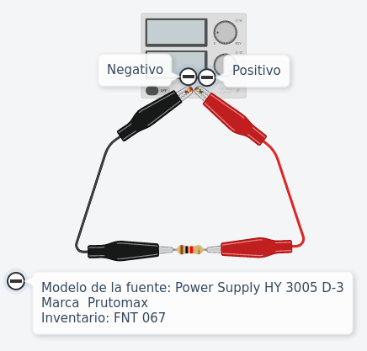

Figura 1: Circuito con una fuente y una resistencia

Agregar bajo la figura (dejando un renglón de por medio) una numeración puede ayudar a referenciarla posteriormente en el texto, por ejemplo, si ahora digo que veamos la Fig. 1, podemos entender a cuál nos estamos refiriendo. Además de la numeración, agregar una pequeña descripción (o no tan pequeña, pero no exceder dos renglones), ayuda a comprender mejor la figura. Es buena idea poner la imagen centrada.

Sección 2

Podemos agregar tablas para hacer comparaciones o listar cosas, como la que se ve a continuación. Se puede insertar yendo arriba a la izquierda en "Insertar-> Tabla" del tamaño adecuado.

V[V] | ΔV[V] | I[A] | ΔI[A]
1 | 0,1 | 0,04 | 0,01
2 | 0,1 | 0,09 | 0,01
3 | 0,1 | 0,13 | 0,01
4 | 0,1 | 0,18 | 0,01
5 | 0,1 | 0,23 | 0,01
7 | 0,1 | 0,33 | 0,01
9 | 0,1 | 0,44 | 0,01
9,5 | 0,1 | -

Tabla 1: Una descripción de la tabla

Igual que con la figura, una referencia y una pequeña descripción bajo la misma ayuda a mejorar la comprensión. Es buena idea poner la tabla centrada.

Sección 3

Si necesitamos insertar una fórmula que requiere signos o símbolos matemáticos que no están en nuestro teclado, podemos utilizar el entorno de ecuaciones, yendo arriba a la izquierda a "Insertar->Ecuación". Se la puede insertar en medio del texto como en este punto , o centradas en el texto para hacer un desarrollo de ecuaciones:

Para agilizar la escritura de ecuaciones, hay algunos tips. Por ejemplo, si dentro del entorno de ecuación escriben V_1 y oprimen la barra espaciadora, automáticamente se transforma en . Si escriben \Omega y oprimen la barra espaciadora, se transforma en . Si escriben x^2, se transforma en . El "_" indica subíndice, el "^" superíndice, y el "\" es un carácter especial que permite escribir comandos. \omega, \alpha, \leq (less or equal, menor o igual), al ser usados dentro del entorno de ecuación se transforman en símbolos como (luego de oprimir la barra espaciadora). Si no se sienten cómodos utilizando estos métodos, cuando están dentro del entorno de ecuación con el cursor, arriba tienen una sección "Herramientas de ecuación - Diseño" donde pueden buscar a mano los símbolos que deseen insertar y diversas expresiones.

